Kelas VIII

- Perhatikan informasi berikut!

TAMPAK KURANG TAJAM
Wilson melakukan pengamatan mikroorganisme yang terdapat pada air rendaman jerami menggunakan mikroskop. Mikroskop yang digunakan Wilson memiliki bagian-bagian seperti gambar berikut.
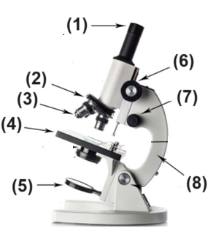
Dengan perbesaran 10x untuk lensa okuler dan 10 X untuk lensa objektif, Wilson menemukan adanya bayangan Paramecium tetapi bayangan tersebut terlihat masih sangat kecil, kemudian Wilson mengganti lensa objektif pada perbesaran 20x. Setelah melakukan perubahan perbesaran lensa objektif, Wilson dapat mengamati bayangan Paramecium dengan tampilan yang lebih besar tetapi bayangannya tampak kurang tajam/jelas.

Pernyataan yang sesuai dengan pengamatan yang dilakukan Wilson adalah ….
- Penggantian lensa objektif yang dilakukan Wilson dapat ditempuh dengan cara memutar bagian nomor (2) pada mikroskop
- Agar bayangan objek yang diamati Wilson lebih jelas dan tajam bisa dilakukan dengan cara memutar bagian nomor (7) secara perlahan
- Bayangan objek yang diamati Wilson bisa diperjelas dengan menggeser bagian nomor (4) ke bawah
- Pada akhir pengamatan Wilson menggunakan lensa dengan total perbesaran lensa 200x

- Perhatikan gambar organ dan tabel pernyataan fungsi sistem organ berikut !
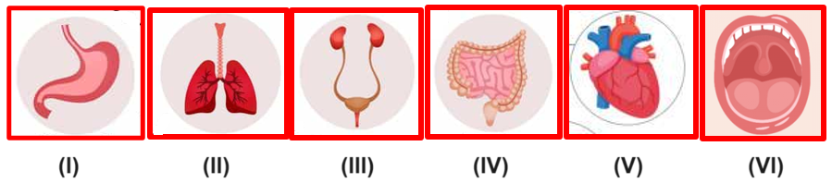

 | Fungsi Sistem Organ
(R) | Memproses makanan yang kita makan hingga menjadi energi
(S) | Sebagai alat transportasi tubuh dengan mengalirkan darah ke seluruh tubuh
(T) | Mengambil oksigen dan mengeluarkan karbondioksida
(U) | Mengeluarkan zat zat sisa metabolisme dalam tubuh

Berikut merupakan pasangan fungsi sistem organ beserta organ-organ penyusunnya yang tepat adalah ….
- Fungsi (R) terjadi dengan melibatkan organ (I), (IV) dan (VI)
- Fungsi (S) terjadi dengan melibatkan organ (I), (III), dan (V)
- Fungsi (T) terjadi dengan melibatkan organ (II), (IV), dan (VI)
- Fungsi (U) terjadi dengan melibatkan organ (II), (III) dan (V)

- Perhatikan gambar, nama organel sel beserta fungsinya berikut ini !
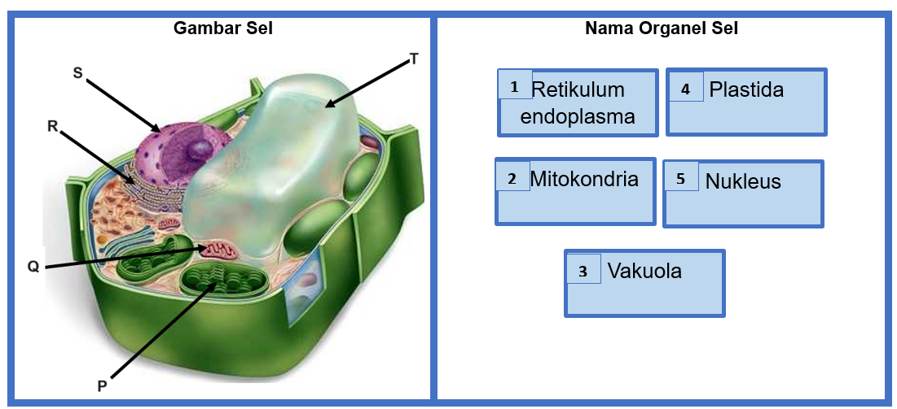
 | Pernyataan Fungsi
(a) | Dimiliki oleh sel hewan dan sel tumbuhan yang memiliki peran dalam proses pembentukan protein
(b) | Berperan dalam respirasi sel untuk menghasilkan energi dalam bentuk ATP
(c) | Dimiliki sel tumbuhan tempat berlangsungnya fotosintesis
(d) | Memiliki peran dalam mengatur dan mengendalikan seluruh aktivitas sel
(e) | Memiliki struktur menggembung karena digunakan untuk penyimpanan cadangan makanan

Pasangan gambar organel sel yang ditunjuk, nama organel beserta fungsinya yang sesuai adalah ….
- P – (4) – (e) dan R – (1) – (c)
- Q – (2) – (b) dan S – (5) – (d)
- R – (4) – (a) dan Q – (5) – (b)
- T – (3) – (e) dan P – (4) – (a)

- Perhatikan kutipan artikel berikut !
LALU LINTAS ZAT PADA SEL

Organisme multiseluler mempunyai sistem transportasi yang melibatkan membran sel yang memiliki ketebalan 5 - 10 nm. Struktur membran sel secara lengkap dapat terlihat pada gambar berikut.

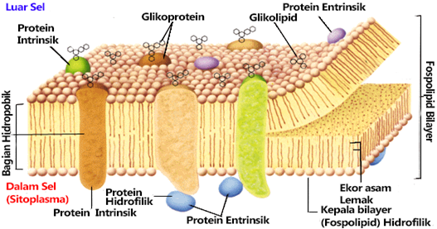

Membran sel tersusun oleh komponen lipid dalam bentuk fosfolipid bilayer atau disebut juga dua lapis lipid (umumnya dalam bentuk fosfolipid). Lipid penyusun membran sel ini terbagi menjadi 2 bagian, yaitu bagian kepala tersusun oleh molekul fosfat dan gugus polar sehingga bersifat hidrofilik (suka air) dan bagian ekor tersusun oleh gliserol dan asam lemak sehingga bersifat hidrofobik (takut air).
Membran menjadi batas sel memisahkan isi sel dengan lingkungan luar. Membran sel menjalankan peran sebagai lalu lintas molekul dan ion secara dua arah. Molekul yang dapat melewati membran sel antara lain adalah molekul hidrofobik (CO₂, O₂), dan molekul polar yang sangat kecil karena membran bersifat semipermeable. Molekul lainnya seperti molekul polar dengan ukuran besar seperti glukosa dan substansi hidrofilik membutuhkan mekanisme khusus yang memerlukan energi agar dapat masuk ke dalam sel. Pada dasarnya, hanya ada tiga macam gerakan lewat membran sel ini, yaitu difusi, osmosis, dan transpor aktif. Cara difusi dan cara osmosis tidak membutuhkan energi, sedangkan cara transpor aktif membutuhkan energi.

Pernyataan yang tepat tentang membran sel berdasarkan kutipan artikel tersebut adalah ….
- molekul glukosa melewati membran sel dengan cara transport aktif
- membran sel tersusun oleh satu lapis komponen lipid dalam bentuk fosfolipid
- molekul polar ukuran besar bisa melewati membrane sel melalui difusi dan osmosis
- membran sel memiliki sifat semi permeable yang bisa dilewati molekul dengan berbagai ukuran

- Perhatikan kutipan artikel berikut !

TERAPI SEL PUNCA

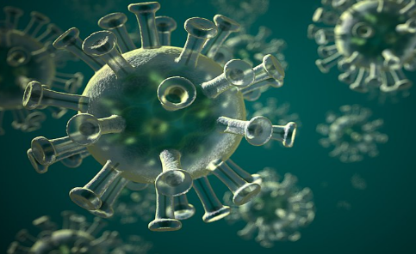
Sel punca atau stem cell adalah sebutan untuk sel yang belum memiliki fungsi khusus, sehingga dapat mengubah, menyesuaikan, dan memperbanyak diri tergantung lokasi sel tersebut berada. Karena sifatnya tersebut, sel punca sering digunakan sebagai bahan transplantasi dalam pengobatan medis. Prosedur transplantasi sel punca dilakukan dengan menanam sel punca di organ tubuh tertentu untuk menggantikan sel yang rusak akibat suatu penyakit. Di dalam tubuh, sel punca akan membelah diri menjadi sel-sel lain yang disebut dengan sel anak. Nah, sel anak ini dapat terbentuk menjadi dua jenis, yaitu sel punca baru dan sel dewasa.
Pada kasus pandemi Covid-19, berbagai penelitian membuktikan bahwa sel punca mesenkimal (mesenchymal stem cell/MSCs) dapat memodifikasi respon sistem imun alami atau adaptif dengan berbagai efek. Berbagai mekanisme tersebut membuat sel punca memiliki kemampuan regenerasi dan rejuvenasi sehingga dapat mengurangi peradangan, mengurangi kematian sel, memicu produksi zat protektif sel, memberi efek anti stres oksidatif, dan memperbaiki fungsi imunitas secara keseluruhan. Bahkan, sel punca juga dipercaya dapat mengembalikan cedera paru yang telah terjadi.
Sejauh ini, ada beberapa penelitian terkait terapi sel punca pada kasus Covid-19 yang telah dilakukan di seluruh dunia. Dalam suatu pilot study pada 7 pasien Covid-19 yang diberikan terapi sel punca mesenkimal, dalam 14 hari pasca pemberian terapi tidak ditemukan adanya efek samping terapi sel punca dan diperoleh keluaran klinis pasien yang membaik signifikan. Terdapat penurunan kadar C-reactive protein (CRP), peningkatan saturasi oksigen, serta berkurangnya demam, sesak nafas, infiltrasi pneumonia, hingga berkurangnya sitokin pro-inflamasi. Selain itu, terapi sel punca telah menunjukkan efek yang menjanjian pada kasus infeksi virus lain seperti HIV, hepatitis B, ARDS viral, hingga cedera paru akibat tipe coronavirus lain.

Berdasarkan kutipan tersebut, tentukan Benar atau Salah pernyataan berikut!

Pernyataan | Benar | Salah
Sel punca merupakan sel yang sudah mengalami spesialisasi
Sel punca hanya dapat digunakan untuk terapi dalam penyembuhan penyakit yang disebabkan oleh virus Covid-19
Transplantasi sel punca dilakukan dengan menanam sel punca di organ tubuh tertentu untuk meregenerasi sel-sel yang rusak

- Perhatikan kutipan artikel berikut ini !

KALORI DALAM GORENGAN

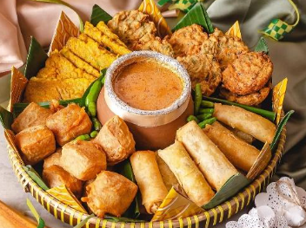
Terlalu banyak makan gorengan ternyata tidak hanya meningkatkan asupan kalori harian pada tubuh tetapi juga meningkatkan risiko penyakit berbahaya seperti penyakit jantung, diabetes, hingga obesitas. Makanan yang dilapisi dengan tepung dan digoreng memiliki kandungan kalori yang tinggi. Hampir semua kalangan lebih menyukai tempe, tahu, ayam maupun udang yang digoreng daripada yang dikukus atau direbus. Padahal, proses menggoreng justru mengurangi nilai gizi pada bahan utamanya karena akan menambahkan kalori dan kandungan lemaknya. Butuh waktu 15 menit aktivitas fisik seperti berlari untuk bisa membakar kalori yang dihasilkan oleh sepotong gorengan.
Meskipun rasanya enak, jenis makanan ini memiliki kandungan lemak trans yang bisa meningkatkan level LDL atau kolesterol jahat dan menurunkan level HDL atau kolesterol baik dalam tubuh. Kandungan lemak trans yang tinggi ini disebabkan oleh proses memasak yang melibatkan penggunaan minyak hidrogenasi yang ditambahkan dengan gas hidrogen sehingga bisa mengubah lemak menjadi padat. Penggunaan jenis minyak ini lebih disukai karena akan menghasilkan makanan yang kaya rasa dan lebih renyah.
Sumber : https://yankes.kemkes.go.id/view_artikel/2444/bahaya-gorengan

Pernyataan yang benar berdasarkan kutipan artikel adalah ….

- Gorengan mengandung lemak trans atau lemak tak jenuh yang memicu kenaikan level HDL di dalam tubuh
- Bahan makanan yang diolah dengan cara digoreng berdampak pada meningkatnya nilai kalori dan lemak pada makanan
- Melakukan olahraga lari selama 45 menit sudah bisa untuk membakar kalori 5 potong gorengan
- Melakukan olahraga lari selama 30 menit baru bisa membakar setengah dari kalori seseorang yang mengkonsumsi 4 potong gorengan

- Perhatikan informasi berikut!

DI MANA DICERNA?
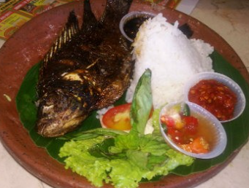
Pada saat ulang tahun neneknya, Aurin dan keluarganya mengadakan acara syukuran dengan makan bersama keluarga. Aurin memilih menu makanan seperti gambar berikut!

Makanan tersebut akan diproses melalui pencernaan kimiawi menjadi zat zat yang bermanfaat bagi tubuh. Proses ini memerlukan waktu beberapa jam dan melewati banyak organ seperti gambar berikut!
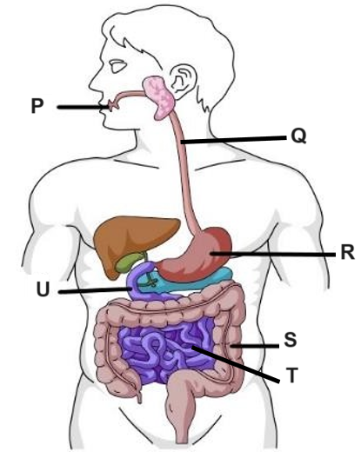
Pasangan organ dengan proses pencernaan yang tepat pada masing masing bahan makanan yang di makan Aurin adalah ….

Pilihan | Bahan Makanan | Organ Pencernaan | Proses yang terjadi
A. | Timun | P | Mengubah amilum menjadi glukosa oleh enzim amilase
A. | Ikan | S | Mengubah lemak menjadi asam lemak oleh enzim lipase
B. | Nasi | Q | Mengubah lemak menjadi gliserol oleh enzim tripsin
B. | Sambal | T | Mengubah protein menjadi asam amino oleh enzim pepsin
C. | Nasi | R | Mengubah amilum menjadi glukosa oleh enzim amilase
C. | Ikan | T | Mengubah lemak menjadi asam lemak oleh enzim lipase
D. | Nasi | P | Mengubah amilum menjadi glukosa oleh enzim ptialin
D. | Ikan | R | Mengubah protein menjadi pepton oleh enzim pepsin

- Perhatikan kutipan berikut!
SUARA DI KEHENINGAN
Perut pada manusia kadang-kadang mengeluarkan bunyi tertentu. Hal tersebut sering membuat malu terutama jika saat berada pada ruangan yang hening. Suara yang ditimbulkan kadang-kadang keras atau pelan. Suara tersebut berasal dari gerakan usus yang berhubungan dengan fungsi pencernaan. Gelombang kontraksi yang bergerak terus-menerus berfungsi untuk mendorong isi yang terdapat dalam saluran pencernaan dan juga membantu mengaduk makanan dan cairan pencernaan menjadi campuran lengket yang disebut dengan chyme. Bunyi yang dihasilkan tadi merupakan hasil mendorong makanan yang berbentuk padat, cairan chyme serta adanya gas, dan udara. Perut yang berbunyi ini dapat terjadi sewaktu-waktu tidak hanya pada saat seseorang merasa lapar saja.
(dikutip dari https://www.dosenpendidikan.co.id/gerak-usus/)

Berdasarkan kutipan tersebut, bunyi yang muncul dari perut merupakan akibat terjadinya proses pencernaan ....
- kimiawi, mengubah makanan padat menjadi campuran yang disebut chyme
- kimiawi, terjadi proses pengubahan makanan dengan bantuan cairan yang dihasilkan oleh usus
- mekanik, mengubah makanan yang berbentuk padat menjadi cairan lengket yang dikerjakan oleh gigi
- mekanik, terjadi gerakan usus untuk mendorong dan mengaduk makanan yang berbentuk padat dan cairan.

- Bacalah kutipan berikut !
RAINBOW CAKE

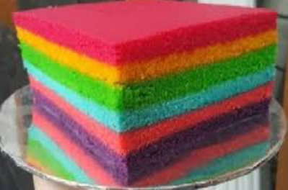
Warna pelangi memang sangat menarik dan indah bagi mata kita. Apalagi jika tersaji dalam kue yang lembut, manis, dan nikmat. Rainbow cake kukus ini memiliki 6 layer warna, yaitu ungu, biru, hijau, kuning, orange dan pink. Untuk menghasilkan warna warna yang menarik dan beragam, digunakan pewarna makanan kemasan botol yang tersedia di toko bahan roti. Ikuti langkah pembuatan berikut agar bisa menghasilkan rainbow cake yang cantik dan lembut.
- Siapkan loyang ukuran 18 x 18 cm, olesi dengan margarin dan berikan kertas baking diatasnya.
- Panaskan kukusan dengan api kecil. Bungkus tutup kukusan dengan serbet.
- Mixer telur, gula, garam, vanili, dan SP sampai putih, kental, dan berjejak.
- Masukan terigu dan susu bubuk sambil diayak. Mixer selama 15 menit
- Masukan santan dan susu kental manis. Aduk dengan spatula.
- Tambahkan minyak goreng. Aduk hingga rata dan pastikan tidak ada minyak yang mengendap dibawah.
- Bagi menjadi 6 bagian, lalu beri pewarna makanan masing-masing 3 tetes.
- Tuang adonan warna ungu, kukus 5 menit dengan api sedang, tuang lagi adonan warna biru ke atas adonan warna ungu yang sudah dikukus, kemudian kukus bersama selama 5 menit.
- Lakukan hal yang sama pada tiap lapis warna rainbow cake. Setelah semua lapisan dimasukkan, kukus semuanya selama 15 menit. Matikan api dan angkat.

Berdasarkan kutipan tersebut, pernyataan yang benar terdapat pada ….
- Penambahan garam dan susu berfungsi sebagai pengemulsi
- Vanili ditambahkan dalam adonan berfungsi sebagai pengawet
- Bahan pemanis yang digunakan termasuk zat aditif alami
- Rainbow cake ini dipercantik dengan menggunakan pewarna buatan

- Perhatikan gambar percobaan mekanisme bernapas berikut !

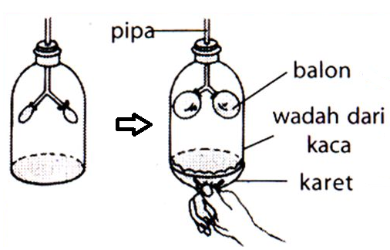
Proses yang terjadi pada percobaan ini adalah ….
- Proses mengeluarkan napas dapat dimodelkan dengan menarik karet ke bawah sehingga udara luar masuk melalui pipa, balon mengembang memodelkan volume rongga dada yang meningkat dan paru-paru mengembang
- Proses mengambil napas dapat dimodelkan dengan menarik karet ke bawah sehingga udara luar masuk melalui pipa, balon mengembang memodelkan volume rongga dada yang meningkat dan paru-paru mengembang
- Proses menarik napas dapat dimodelkan dengan menarik karet ke bawah sehingga udara luar masuk melalui pipa, balon mengembang memodelkan volume rongga dada yang menurun dan paru-paru mengembang
- Proses mengeluarkan napas dapat dimodelkan dengan menarik karet ke bawah sehingga udara luar masuk melalui pipa, balon mengempis memodelkan volume rongga dada yang menurun dan paru-paru mengempis

- Perhatikan infografis berikut !

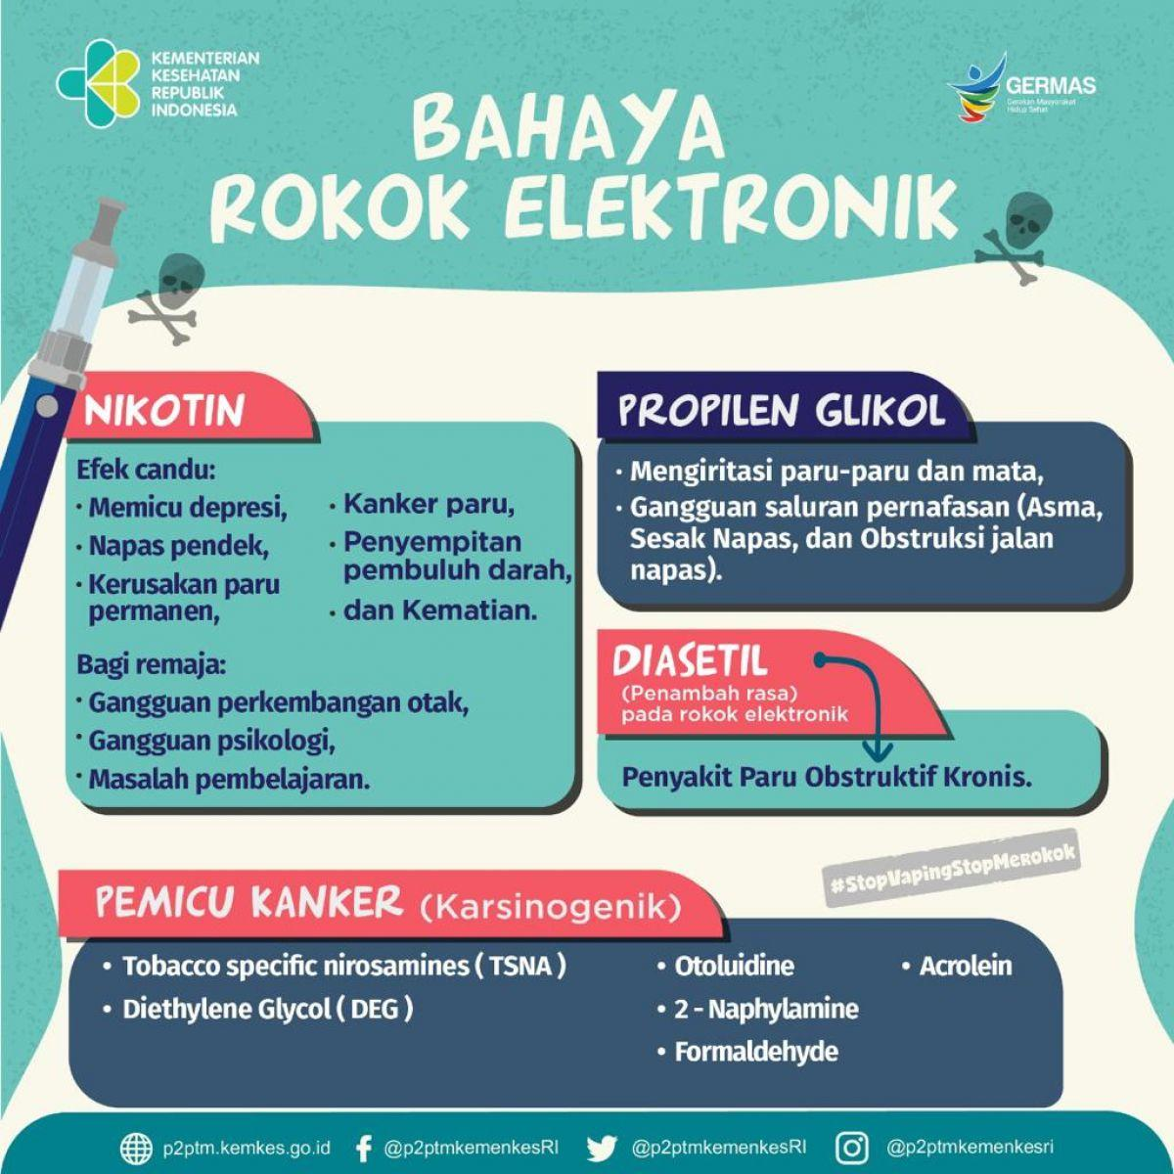
Berdasarkan infografis tersebut, perhatikan pernyataan berikut !
- Kasus perokok yang susah berhenti merokok terjadi karena perokok tersebut sudah terkena candu dari zat propilen glikol
- Adanya varian rasa pada rokok elektronik terjadi karena adanya kandungan diasetil yang memicu penyakit paru
- Iritasi mata dan gangguan saluran pernapasan terjadi karena rokok elektronik mengandung propilen glikol
- Tobacco specific nitrosamines dan nikotin termasuk zat karsinogenik yang menyebabkan perokok beresiko terserang kanker
Pernyataan yang sesuai dengan infografis adalah ….
- (I) dan (III)
- (I) dan (IV)
- (II) dan (III)
- (II) dan (IV)

- Perhatikan gambar kelainan pembuluh darah berikut !
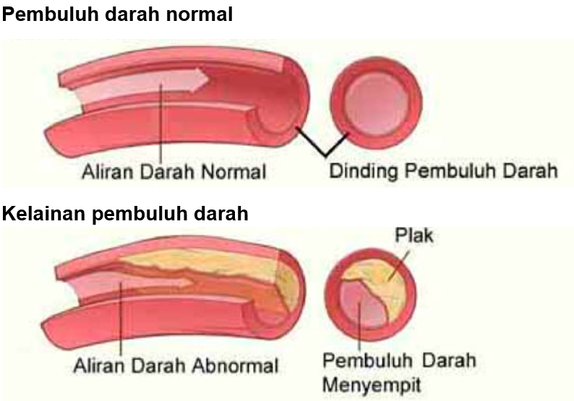
Analisis yang tepat terhadap dampak yang terjadi pada kondisi pembuluh darah tersebut adalah ….
- penyempitan pembuluh darah akibat penumpukan lendir memicu peningkatan kadar karbondioksida pada darah
- penyempitan pembuluh darah akibat penumpukan kolesterol menyebabkan jumlah sel darah merah menurun sehingga beresiko terserang anemia
- penyempitan pembuluh darah akibat penumpukan lendir memicu kerusakan pada dinding pembuluh darah
- penyempitan pembuluh darah akibat penumpukan kolesterol menyebabkan meningkatnya tekanan darah

- Perhatikan infografis berikut !
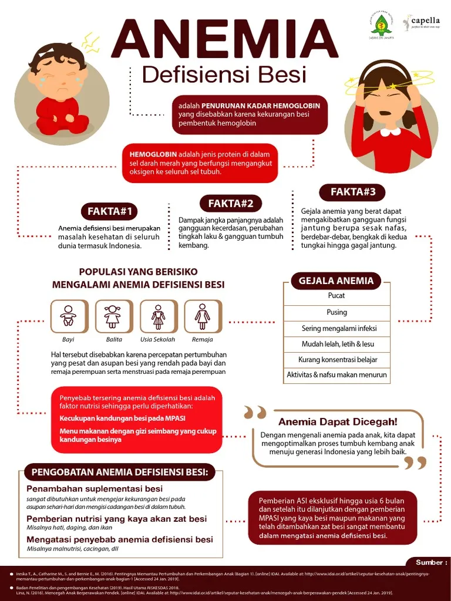

Berdasarkan infografis tersebut tentukan Benar atau Salah pada pernyataan berikut!

Pernyataan | Benar | Salah
Remaja perempuan lebih berisiko mengalami anemia dibandingkan remaja laki-laki karena remaja perempuan mengalami menstruasi.
Penurunan kadar hemoglobin karena kekurangan zat besi dapat menghambat proses pengangkutan karbondioksida ke seluruh tubuh.
Gejala awal anemia pada anak jika dibiarkan saja lama kelamaan dapat menghambat tumbuh kembang dan kecerdasan anak.

- Perhatikan informasi berikut!

HOMEOSTASIS PADA SISTEM EKSKRESI
Sistem ekskresi pada manusia memiliki peran penting dalam mengendalikan proses pengeluaran zat-zat sisa metabolisme dalam tubuh. Jika sistem ekskresi dapat berfungsi dengan baik maka tubuh mampu mempertahankan keseimbangan antara kondisi dalam dan luar tubuh.
Kondisi lingkungan sewaktu-waktu dapat berubah dalam waktu yang cukup singkat seperti pada gambar berikut.

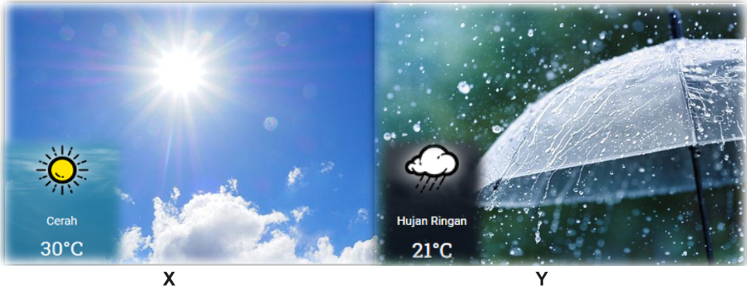
Cara kerja organ ekskresi agar tetap menjaga kesimbangan metabolisme dalam tubuh saat terjadi perubahan cuaca seperti pada gambar yang tepat adalah ….

 | Kondisi (X) | Kondisi (Y)
A. | Organ kulit memproduksi keringat lebih banyak | Organ ginjal memproduksi urin lebih banyak
B. | Organ ginjal memproduksi urin lebih banyak | Organ kulit memproduksi keringat lebih banyak
C. | Organ kulit memproduksi keringat lebih banyak | Organ ginjal berhenti memproduksi urin
D. | Organ kulit berhenti memproduksi keringat | Organ ginjal memproduksi urin lebih sedikit

- Perhatikan infografis berikut !
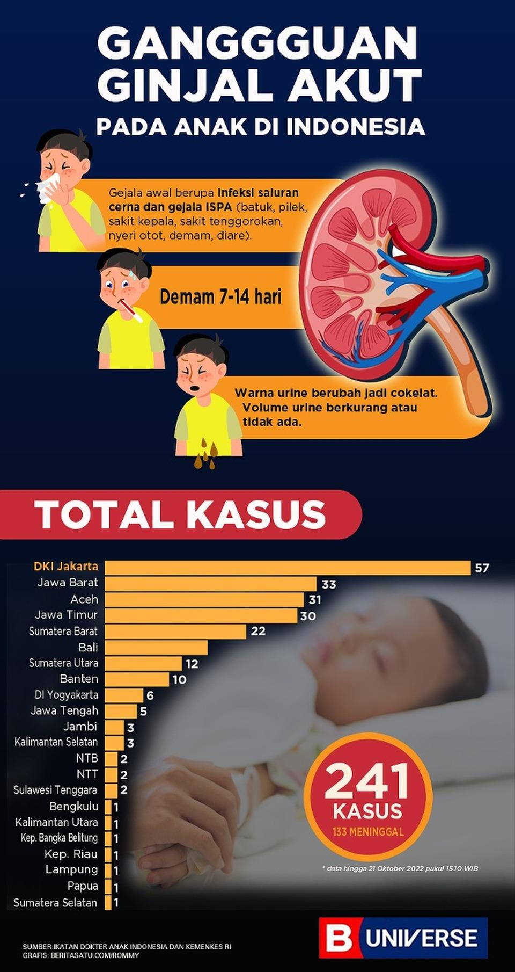

Berdasarkan infografis tersebut, tentukan Benara tau Salah pernyataan berikut!
Pernyataan | Benar | Salah
Jumlah kasus gangguan ginjal akut pada anak di Jawa Timur mencapai 3x kasus yang terjadi di Banten
Batuk, pilek, sakit kepala dan meningkatnya jumlah urin termasuk gejala awal penderita gagal ginjal akut pada anak
Pasien anak yang mengalami gagal ginjal akut ditandai dengan gejala demam, perubahan volume urin menjadi sedikit dengan warna urin menjadi lebih coklat

- Perhatikan teks informasi berikut!

TARIK TAMBANG
Sekolah “Merdeka” sedang merayakan hari jadinya. Salah satu kegiatan yang diadakan adalah lomba tarik tambang. Dua grup pertama yang bertanding nampak seperti pada gambar berikut:
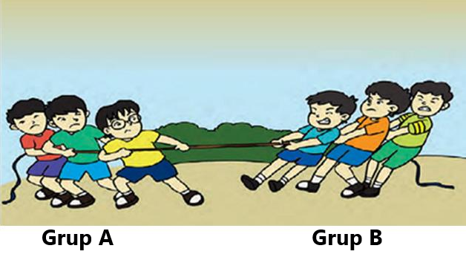
Jika grup A memiliki gaya masing-masing 45 N, 48 N dan 50 N sedangkan grup B memiliki gaya 46 N, 47 N dan 55 N, pada saat tarik menarik tali tambang ternyata titik tengah tali bergeser sejauh 1,5 m dari posisi awal lomba, maka pernyataan yang benar tentang usaha yang dilakukan oleh grup A dan grup B adalah ….
  - grup A akan menang karena memiliki nilai usaha yang lebih besar daripada grup B
  - grup B akan menang karena memiliki nilai usaha yang lebih besar daripada grup A
  - grup B menang dengan selisih usaha sebesar 5 joule lebih besar dibandingkan grup A
  - grup A menang dengan selisih usaha sebesar 7,5 joule lebih besar dibandingkan grup B

- Perhatikan teks informasi berikut!
USAHA PORTER
Porter adalah sebutan bagi orang-orang yang menawarkan jasa sebagai pengangkut barang di tempat-tempat umum seperti stasiun kereta api, bandara, pelabuhan, dan tempat-tempat umum lainnya. Porter ada yang bekerja secara lepas, ada pula yang dipekerjakan secara resmi oleh lembaga atau perusahaan, contohnya porter di Bandara Internasional Soekarno-Hatta, Cengkareng, Tangerang. (https://bandarasoekarnohatta.com/tarif-resmi-jasa-porter-di-bandara-soeta.info)
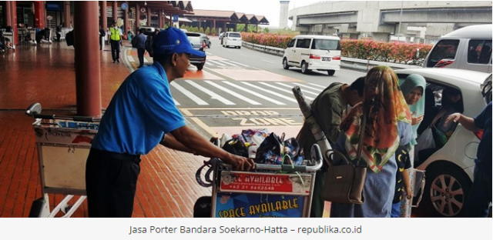
Berikut merupakan tabel data dari gaya dorong, perpindahan, dan waktu yang dilakukan oleh empat porter di suatu bandara
nama porter | gaya dorong (newton) | perpindahan (m) | waktu (s)
Aldo | 100 | 250 | 300
Berto | 200 | 150 | 200
Edo | 150 | 300 | 250
Faro | 250 | 200 | 300
Urutan usaha mulai dari yang terbesar yang dilakukan oleh keempat porter adalah ….
- Faro – Berto – Edo – Aldo
- Faro – Edo – Berto – Aldo
- Edo – Aldo – Faro – Berto
- Edo – Faro – Aldo – Beto

- Perhatikan bacaan berikut!

KERJA BAKTI DI SEKOLAH

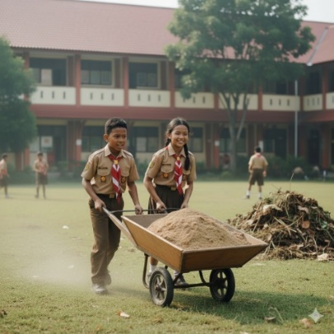
Beberapa siswa sedang melakukan kegiatan kerja bakti di sekolah untuk memindahkan gerobak berisi pasir ke tempat penampungan. Gerobak tersebut cukup berat sehingga memerlukan kerja sama beberapa orang agar bisa bergerak. Diketahui bahwa dua siswa, Rafi dan Maya, mendorong gerobak tersebut dengan gaya masing-masing 250 N dan 200 N. Meskipun demikian, gerobak belum bergerak karena adanya gaya gesekan roda dengan tanah sebesar 200 N.

Untuk membantu, beberapa teman mereka ikut mendorong dengan gaya masing-masing seperti tercantum dalam tabel berikut.

No | Nama | Gaya Dorong
1 | Dimas | 220 N
2 | Farhan | 280 N
3 | Nanda | 180 N
4 | Rizky | 250 N
5 | Arka | 170 N

Apabila gerobak tersebut akan dipindahkan sejauh 20 meter, dan usaha total yang dibutuhkan untuk memindahkannya adalah 20000 joule, maka tiga orang teman yang paling tepat untuk membantu agar gerobak dapat bergerak adalah …
    - Dimas, Farhan, Rizky
    - Dimas, Arka, Nanda
    - Farhan, Arka, Dimas
    - Nanda, Rizky, Arka

- Sebuah roller coaster bergerak seperti pada ilustrasi berikut.
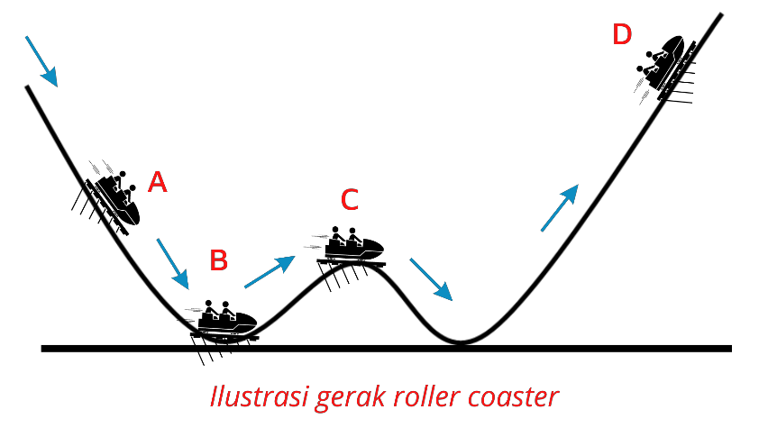
Perhatikan pernyataan berikut:
- Energi kinetik terbesar terjadi ketika roaller coaster pada posisi D
- Energi potensial terbesar terjadi ketika roaller coaster pada posisi B
- Energi kinetik di posisi C lebih besar dibandingkan energi kinetik di posisi A
- Besarnya energi mekanik di posisi C sama dengan di posisi D

Pernyataan yang benar ditunjukkan nomor ….
- (1) dan (2)
- (1) dan (3)
- (2) dan (3)
- (3) dan (4)

- Seorang tukang yang bekerja pada sebuah proyek renovasi sebuah gedung hendak mengangkut beberapa material bangunan ke lantai 2 untuk kepentingan pembangunan gedung tersebut.
Berikut adalah tabel barang-barang yang harus dibawanya ke lantai 2 tersebut :
benda | massa
cat | 5 kg/ember
pasir | 25 kg/karung
semen | 50 kg/sak
batu bata | 3 kg/biji

Tukang tersebut mampu melakukan usaha sebesar 1000 joule untuk membawa benda ke lantai dua setinggi 4 meter. Usaha yang dilakukan oleh tukang tersebut setara dengan energi potensial yang dialami benda yaitu hasil kali antara massa benda, percepatan gravitasi dan ketinggian benda berpindah. Berdasarkan tabel, benda yang dapat dibawa oleh tukang dalam satu kali usaha adalah …. (g = 10 m/s²)
- 2 karung pasir
- 1 sak semen
- 4 ember cat
- 25 batu bata

- Perhatikan teks informasi berikut!

HELIKOPTER BANTUAN

Sebuah helikopter menyalurkan bantuan ke daerah gempa dengan cara melintas dan menjatuhkan barang bantuan dari ketinggian seperti gambar berikut. Proses penyaluran bantuan perlu mempertimbangkan beberapa hal antara lain posisi helikopter dalam keadaan statis, berapa beban maksimal, dan pada ketinggian berapa beban dapat dijatuhkan karena semakin tinggi beban memuat energi potensial yang semakin besar.
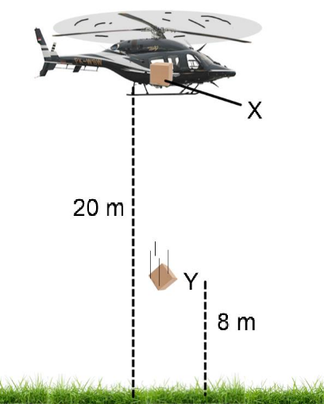
Jika box bantuan pada gambar dikemas dengan massa 20 kg maka akan mengalami perubahan energi …. (g= 10 m/s² )
- potensial dari X ke Y sebesar 4000 J
- mekanik dari X ke Y sebesar 2400 J
- kinetik dari X ke Y sebesar 2400 J
- kinetik dari X ke Y sebesar 1600 J

- Perhatikan informasi berikut!
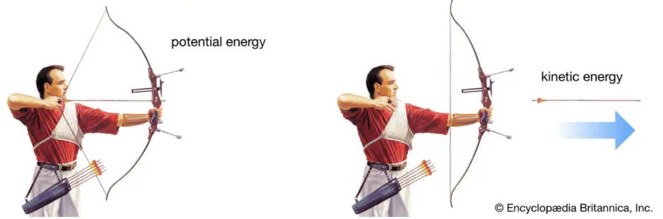
PANAHAN
Olahraga panahan adalah contoh nyata penerapan prinsip fisika, khususnya hubungan antara usaha yang dilakukan pemanah dengan energi kinetik yang dihasilkan pada anak panah. Proses memanah melibatkan serangkaian tahapan konversi energi. Ketika pemanah menarik tali busur ke belakang (proses drawing), otot lengan, bahu, dan punggung melakukan usaha. Usaha yang dilakukan anak panah (W) ketika mencapai target yang berjarak (s) dengan gaya sebesar (F), dinyatakan dengan W = F x s. Anak panah melesat dengan energi kinetik sebasar (Ek₁) yang dipengaruhi oleh massa (m) dan kecepatan (v₁) dan menembus target dengan kecepatan (v₂) dan energi kinetik (Ek₂). Besar usaha yang dilakukan anak panah sebanding dengan perubahan energi kinetiknya, sehingga dapat dinyatakan dengan
W = $∆$Ek
F . s = Ek₁ – Ek₂

Energi kinetik inilah yang menyebabkan anak panah terlontar dengan kecepatan tinggi, sesuai persamaan $E_{k}=\frac{1}{2} mv^{2}$ (dimana m adalah massa anak panah dan v adalah kecepatannya). Anak panah dengan massa yang sama akan melaju lebih cepat jika usaha tarikan busur yang dilakukan pemanah lebih besar. Proses ini idealnya bertujuan untuk memaksimalkan transfer energi, sehingga tembakan menjadi kuat dan akurat. Oleh karena itu, dalam panahan, seorang atlet berupaya melakukan usaha tarikan yang konsisten dan maksimal untuk menghasilkan energi kinetik anak panah yang optimum, memastikan ketepatan dan jangkauan tembakan.

Seorang atlet menarik tali busur sehingga anak panah yang mempunyai massa 10 gram dari tali busur berkecepatan 150 m/s. Anak panah menancap target pada jarak 20 m dengan kecepatan 50 m/s. Gaya otot lengan yang diberikan pada tali busur sebesar ....
- 5 N
- 20 N
- 10 N
- 500 N

- Perhatikan teks informasi berikut!

REKOR DUNIA RIZKY

Pada SEA GAMES 2025 di Thailand atlet kebanggan Indonesia Rizky Juniansyah memecahkan rekor dunia pada cabang angkat besi. Turun di nomor 79 kg putra Rizky berhasil mengangkat beban 205 kg untuk jenis angkatan clean and jerk.
Angkatan yang diakukan setara dengan energi potensial untuk memindahkan beban dari satu titik ke titik yang lain. Ilustrasi angkatan Rizky Juniansyah pada angkatan clean and jerk sebagai berikut, angkatan clean and jerk dilakukan dengan dua tahap yaitu mengangkat beban dari posisi awal sampai di bahu pada posisi 1 (angkatan clean) kemudian dilanjutkan tahap selanjutnya dari bahu yaitu posisi 1 ke atas kepala di posisi 2 (angkatan jerk).
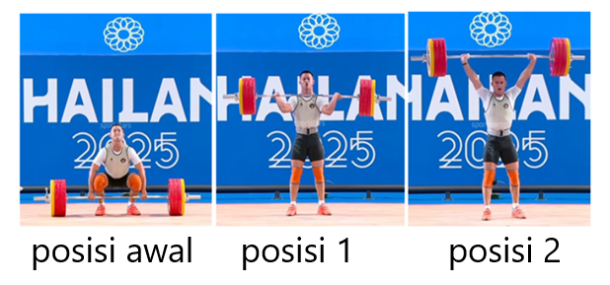
Sesuai dengan tinggi badannya, saat memecahkan rekor dunia tersebut Rizky Juniansyah mampu melakukan angkatan clean setinggi 150 cm dari lantai dan angkatan jerk setinggi 200 cm dari lantai.
Jika percepatan gravitasi sebesar 10 m/s², maka pernyataan yang benar berkaitan dengan angkatan Rizky Juniansyah adalah …. (jawaban benar bisa lebih dari satu)
- energi potensial total untuk angkatan clean and jerk sebesar 4,1 kilojoule
- enegi potensial untuk angkatan clean 2,05 kilojoule lebih banyak dari angkatan jerk
- perbandingan energi potensial angkatan clean dibandingkan angkatan jerk sebesar 3 : 4
- perbandingan energi potensial angkatan clean dibandingkan angkatan jerk sebesar 3 : 1

- Perhatikan teks informasi berikut!
BERAT? DI WHELLBARROW SAJA!
Whellbarow merupakan salah satu pilihan alat yang dapat memudahkan pekerjaan berat, terutama memindahkan beban dari satu tempat ke tempat lain. Alat ini menggunakan prinsip tuas dengan pengaturan letak beban dan gaya yang diberikan. Tuas bertujuan memudahkan seseorang melakukan usaha karena gaya yang dibutuhkan menjadi lebih kecil.

Keuntungan mekanis tuas merupakan perbandingan beban dengan kuasa atau perbandingan panjang lengan kuasa dengan panjang lengan beban. Lengan beban merupakan jarak antara penumpu ke beban sedangkan lengan kuasa merupakan jarak penumpu ke kuasa. Agar beban terasa ringan maka harus diperoleh keuntungan mekanik besar.
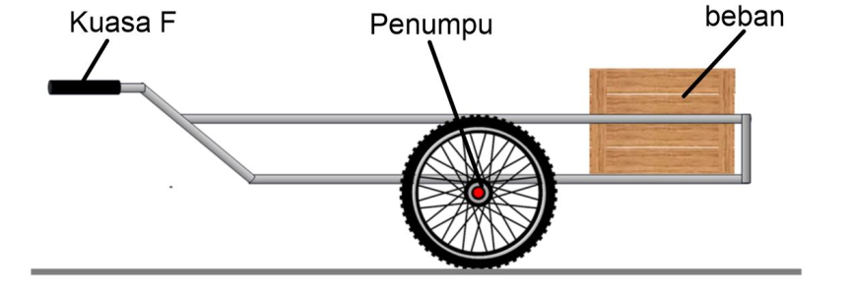

Empat orang pekerja berusaha memindahkan beban yang sama dengan massa 60 kg menggunakan whellbarrow. Mereka menggunakan metode masing-masing yaitu dengan meletakkan beban pada whellbarrow. seperti pada gambar berikut:

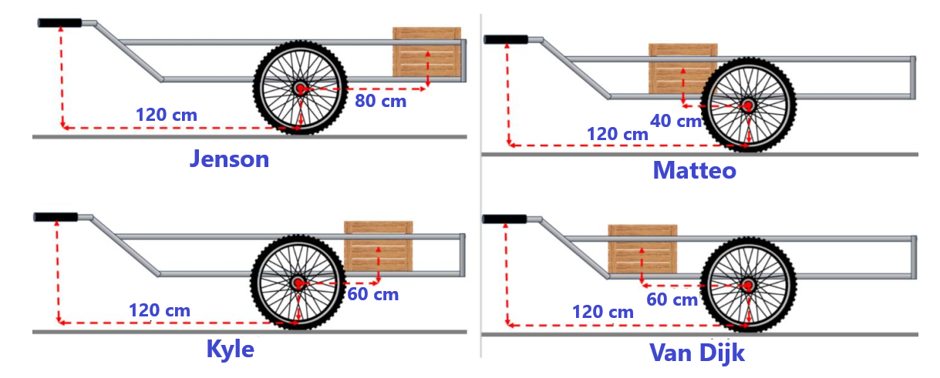
Pekerja yang mengeluarkan gaya paling kecil adalah ….
  - Jenson
  - Matteo
  - Kyle
  - Van Dijk

- Beberapa susunan dari percobaan menggunakan tuas dan beban dalam keadaan seimbang ditunjukkan pada tabel berikut berikut.
Percobaan ke- | Panjang tuas | Gambar
1 | 60 cm | 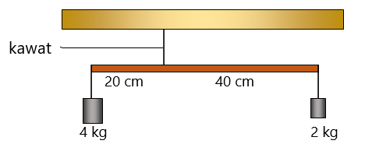
2 | 80 cm | 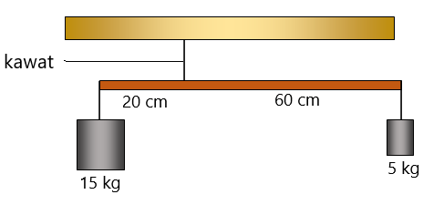
3 | 90 cm | 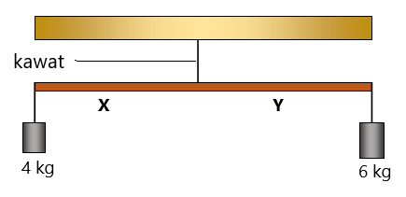

Seorang siswa akan membuat susunan dari tuas dalam keadaan seimbang, jika ia menggunakan panjang tuas 90 cm maka panjang X yang ditunjukkan sesuai pada percobaan ke-3 adalah ….
- 36 cm
- 45 cm
- 54 cm
- 63 cm

- Perhatikan teks informasi berikut!
MEMBUAT PEKERJAAN MENJADI MUDAH
Modifikasi alat diperlukan untuk membuat pekerjaan menjadi lebih mudah. Ketika mengangkat atau memindahkan benda dengan massa yang besar maka dapat digunakan kombinasi dari beberapa jenis pesawat sederhana.
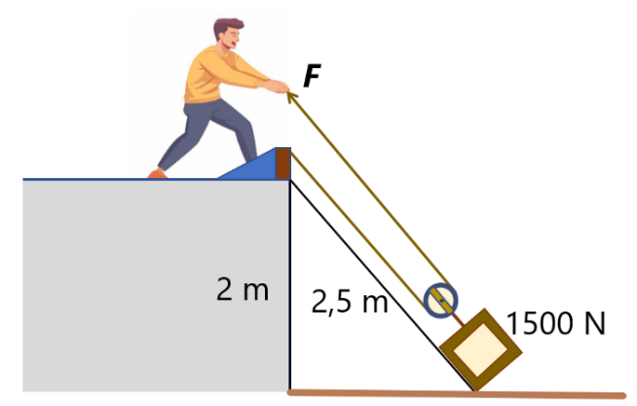
Seorang pekerja hendak mengangkat benda berbentuk segiempat berisi peralatan untuk pekerjaannya dengan berat 1500 N. Ilustrasi pekerja dalam mengangkat benda sebagai berikut :
Gaya minimal yang harus dikerjakan oleh pekerja tersebut supaya benda dapat terangkat adalah ....
  - 600 N
  - 750 N
  - 1200 N
  - 1500 N

- Pada suatu proyek pembangunan, beberapa pekerja ingin menaikkan barang dari lantai satu menuju lantai dua dengan menggunakan beberapa susunan katrol. Pekerja membuat empat buah susunan katrol seperti berikut :

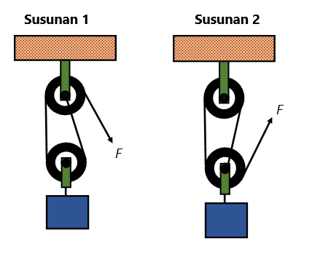

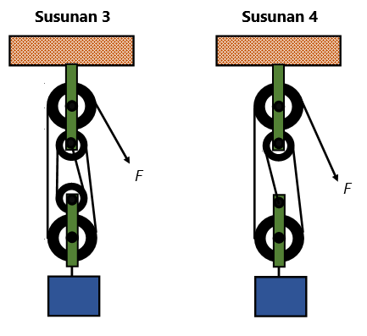
Gaya yang dilakukan oleh pekerja untuk mengangkat beban sebesar F dikerjakan pada keempat susunan katrol tersebut. Keuntungan mekanik adalah kemampuan alat untuk melipatgandakan gaya F.
Berdasarkan susunan katrol yang dibuat oleh pekerja bangunan, katrol yang mempunyai keuntungan mekanik sama adalah susunan katrol nomor ….
- 1 dan 2
- 2 dan 3
- 2 dan 4
- 3 dan 4

- Perhatikan teks informasi berikut!

AYUNAN SEDERHANA

Satu getaran meliputi gerakan mengayun dari sebuah benda dari satu titik kembali ke titik semula dengan melewati titik kesetimbangan. Jumlah getaran yang terjadi dalam waktu satu detik disebuyt dengan frekuensi sedangkan waktu yang diperlukan benda untuk melakukan satu kali getaran disebut periode.
Sebuah percobaan ayuinan bandul sederhana diilustrasikan sebagai berikut:
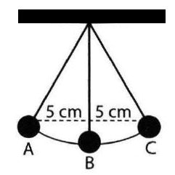
Jika bandul berayun tersebut dari A-B-C-B dalam waktu 0,5 sekon maka periode dan amplitudo ayunan bandul adalah … .
  - 0,67 sekon dan 10 cm
  - 0,67 sekon dan 5 cm
  - 1,50 sekon dan 10 cm
  - 1,50 sekon dan 5 cm

- Perhatikan teks informasi berikut.

FAKTA TENTANG LEBAH

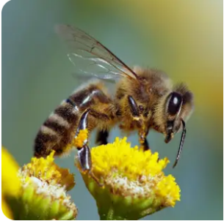
Menurut National Geography, lebah dapat terbang sejauh 25 km per jam dan 200 kepakan sayap per detik. Selain itu, seekor lebah memiliki 170 reseptor bau yang dapat menemukan sumber makanan terbaik untuk diproduksi menjadi madu. Melalui kepakan sayap, kecepatan terbang dan sensor penerima bau yang canggih, lebah dapat melakukan pekerjaannya untuk menghasilkan madu. https://www.idntimes.com/science/discovery/
Getaran merupakan gerak bolak balik yang melewati sebuah titik kesetimbangan. Besaran pada getaran meliputi frekuensi dan periode. Jika frekuensi pada getaran adalah jumlah getaran yang terjadi dalam rentang waktu satu detik dan periode merupakan waktu yang dibutuhkan untuk melakukan satu kali getaran.

Berdasarkan fakta pada bacaan tersebut, frekuensi getaran sayap lebah adalah ….
- 12.000 hertz
- 200 hertz
- 1/12.000 hertz
- 1/200 hertz

- Perhatikan informasi berikut.
PERCOBAAN AYUNAN SEDERHANA
Sekelompok siswa melakukan percobaan getaran dengan perangkat seperti pada gambar berikut. Periode dari bandul dan sudut ketika bandul dilepaskan diperlihatkan pada gambar. Periode adalah waktu yang dibutuhkan untuk melakukan satu kali getaran (diukur dalam sekon atau detik).
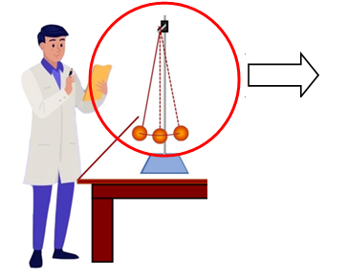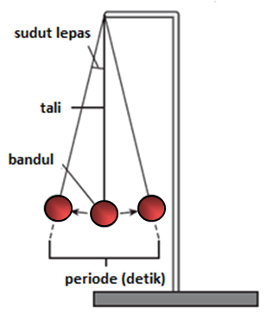
Tiga pengamatan berbeda dilakukan untuk menentukan periode dari getaran bandul diterangkan sebagai berikut.
- Pengamatan 1, bandul dilepaskan pada sudut lepas yang berbeda untuk masing-masing percobaan. Panjang tali dan massa bandul sama untuk masing-masing sudut.
- Pengamatan 2, panjang tali yang berbeda digunakan untuk masing-masing percobaan. Sudut lepas dan massa bandul sama untuk masing-masing panjang tali.
- Pengamatan 3, massa bandul berbeda untuk masing-masing percobaan. Sudut lepas dan panjang tali sama untuk masing-masing bandul

Data pengamatan dituliskan pada tabel sebagai berikut:
Pengamatan 1 |  |  | Pengamatan 2 |  |  | Pengamatan 3
sudut lepas (º) | periode (s) |  | panjang tali (cm) | periode (s) |  | massa bandul (kg) | periode (s)
20 | 1,3 |  | 135 | 2,4 |  | 5 | 1,2
15 | 1,3 |  | 104 | 2,1 |  | 2 | 1,2
10 | 1,3 |  | 98 | 2,0 |  | 1 | 1,2

Sekelompok siswa tersebut kemudian menyimpulkan variabel yang berpengaruh terhadap getaran ke dalam tabel dengan menuliskan ke dalam tabel. Jika variabel tersebut berpengaruh maka data ditulis Ya, dan jika tidak berpengaruh maka data ditulis Tidak.

Kesimpulan yang benar berdasarkan data hasil pengamatan tersebut adalah ....
pilihan | sudut lepas | panjang tali | massa bandul
A | Ya | Ya | Ya
B | Ya | Ya | Tidak
C | Tidak | Ya | Tidak
D | Tidak | Tidak | Tidak

KUNCI JAWABAN

NO | JAWAB | NO | JAWAB | NO | JAWAB
1 | 2,4 | 11 | C | 21 | C
2 | A | 12 | D | 22 | A
3 | B | 13 | BSB | 23 | 1,4
4 | A | 14 | A | 24 | B
5 | SSB | 15 | BSB | 25 | C
6 | 2,4 | 16 | B | 26 | A
7 | D | 17 | B | 27 | C
8 | D | 18 | A | 28 | D
9 | 3,4 | 19 | D | 29 | B
10 | B | 20 | C | 30 | C

